MEMORANDUM

Наставлять учеников — задача учителя.
А если поменяться ролями? Ученики
Московского культурологического лицея
№ 1310 составили памятку учителю:

Будьте спокойным и уравновешенным, но не скованным, а свободным и эмоциональным, жизнерадостным и приветливым.
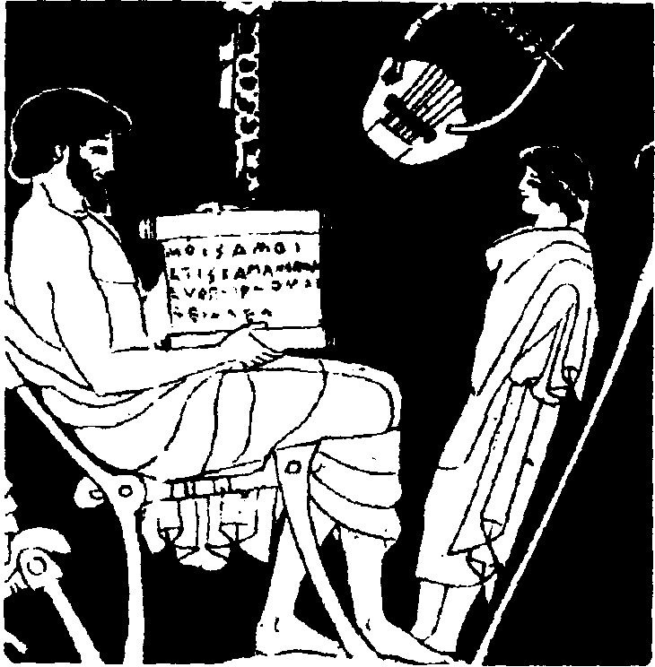

Имейте индивидуальный стиль и старайтесь, чтобы один урок не был похож на другой.
Вырабатывайте красивый голос, не бубните себе под нос, но и не возбуждайтесь от своего предмета чрезмерно.
Своевременно проявляйте чувство юмора.
Одевайтесь красиво, по возможности со вкусом.
Иногда уклоняйтесь от темы, прерывайте ее интересными фактами и даже анекдотами, не пренебрегайте «свободными» сведениями.
Держите дисциплину на интересе к своему предмету, справляйтесь с трудными ситуациями легко и непринужденно.
Вселяйте в учеников оптимизм.
Проводите контрольные работы в интересной для учеников форме.
Поручайте делать шпаргалки, но не приветствуйте пользование ими.
Не спрашивайте постоянно одних и тех же.
Не ставьте отметки «от балды».
Не звоните родителям по пустякам.
Придерживайтесь стиля обучения на равных, не заноситесь, и не сюсюкайте.
Думайте о количестве задаваемого.
Спрашивайте учеников в конце урока, как они оценивают работу учителя во время занятия.
Специально задумывайтесь, как предоставить ученику шанс исправить двойку.
Улыбайтесь, шутите, радуйтесь, передавайте ученикам положительные эмоции.

